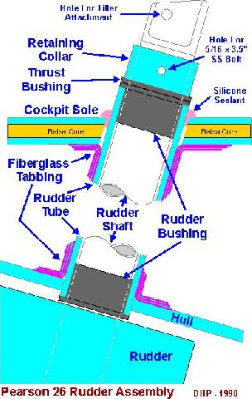

Retaining collar : conservant collier
Thrust bushing : poussé douille
Rudder tube : tube du gouvernail
Rudder shaft : arbre du gouvernail
Ruder bushing : douille du gouvernail

Il y a une broche de traction sur la barre et d'un boulon d'arrêt du gouvernail abandon de rabais sur un Centaure. Je supprimer ma barre chaque hiver, tout ce qui est nécessaire, c'est deux clés.

Le poste de barre passe par un tube qui est maintenu en place par le Assiettes carrées. Vous ne devez pas supprimer ces de changer les roulements. Vous avez besoin d'abandonner le gouvernail toute la sortie du bateau, qui consiste à soulever la coque, soit de rendre une décision ou de creuser une fosse sous la gouverne de direction afin de lui permettre d'abandonner clair. Quand vous avez fait cela, vous trouverez en haut et au bas de la susmentionnées tube des roulements. Lecteur de ces avec une longue bois "dérive", puis insérer de nouveaux. Pourrait être intéressant que vous recherchez sur le site "archive", car la plupart des Centaures semblent avoir été fait

